

CPNB
t.a.v. directie
Postbus 59511
1040 LA AMSTERDAM

Geachte directie,

Ons als plezierig ervaren -en voor u onverwacht- bezoek aan het CPNB vorig jaar 5 december inspireerde ons tot een terugblik op het afgelopen jaar. En tot een voorstel voor het nieuwe jaar.

Samen met Sinterklaas hopen wij van harte op aandacht voor Moeder Aarde in het komend jaar.

Wij kijken uit naar uw -hopelijk positieve- reactie.

Met vriendelijke groet,

Namens Grootouders voor het Klimaat
Edda Pauw, Marlies Gommers, Olga van Hulzen, Monique Lamers, Mariette. Van der Kooij

info@grootoudersvoorhetklimaat.nl

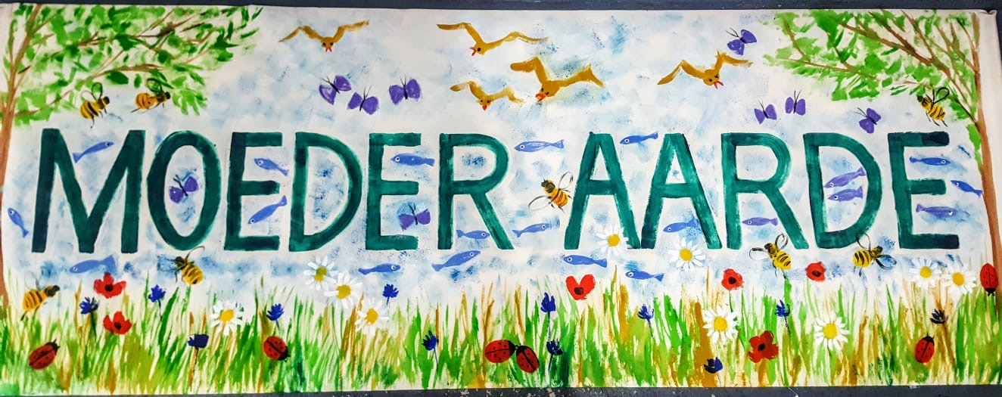

Wie geeft er al die jaren boeken aan kinderscharen?
In dat land aan die grote Noordzee? Dat is Sinterklaas hoezee!

Wie regelt Boekenweken, om kinderen tot lezers te kweken?
Dat doen de dames van 't CPNB. Oma's volgden nóg gedwee

Wie bedenkt toch al die thema’s, voor kind, opa’s en oma’s?
Dat gebeurt, 't is niet te missen, heel stilletjes achter coulissen.

Wij bezochten nu een jaar geleden, het CPNB met één goeie reden,
De Aarde warmt op, alom bekend! Kies ‘Moeder Aarde’ 't is urgent,

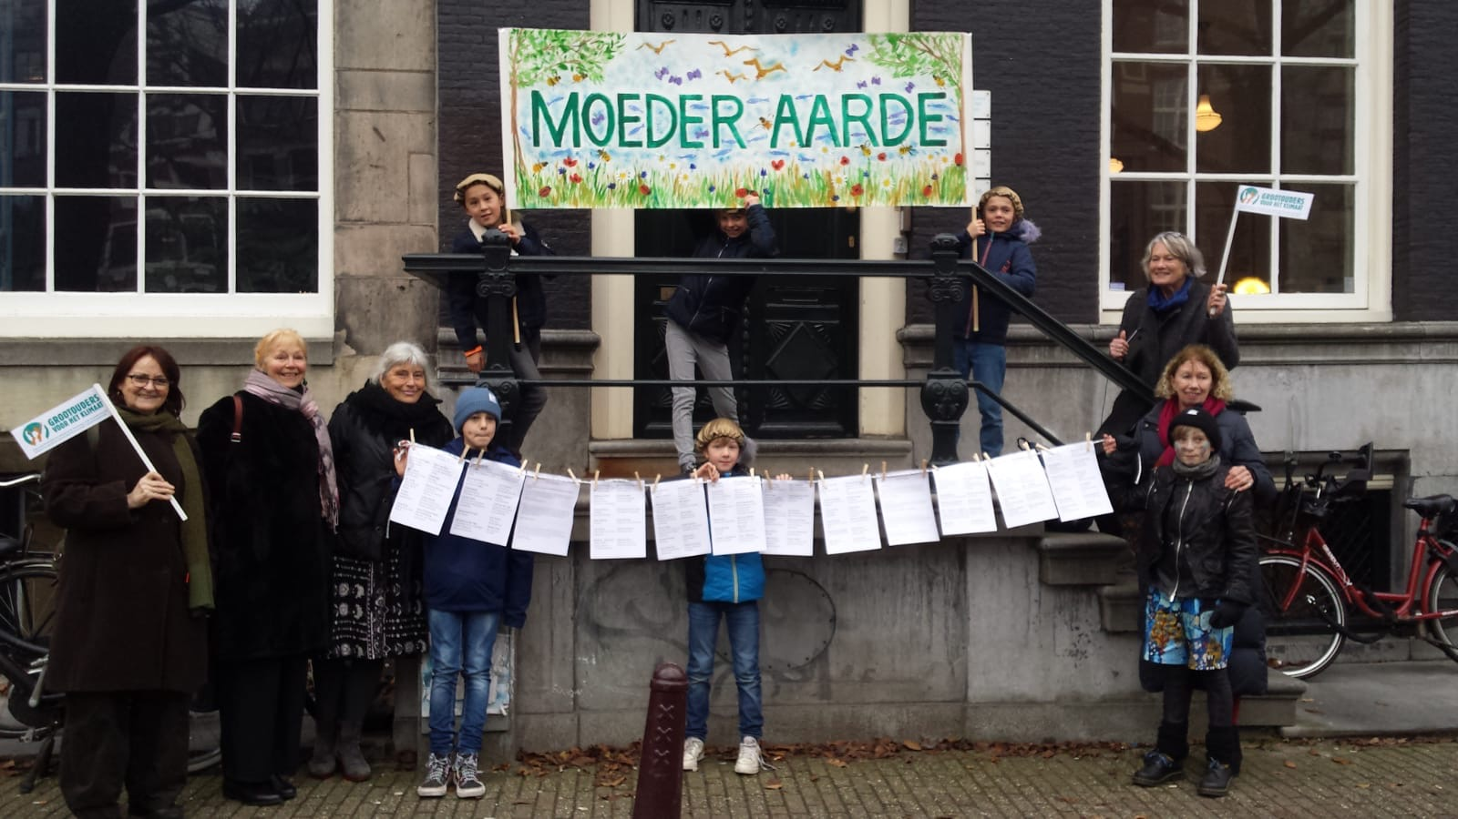

Met steun van wel ruim 1000 mensen, brachten wij u onze wensen
“Moeder Aarde” moet het zijn, belangrijk voor groot en klein!

U beloofde ons dit te overwegen, en serieuze aandacht te geven,
Wij Oma’s vonden dit toen oké, en vierden dit in 't café.

“We weten het nog steeds niet. Onze keuze ligt in 't verschiet,”
Dat geloofden wij heel naïef, namen uw woorden kritiekloos voor lief.

Wat gebeurt er einde zomer nou? De aap kwam plots toen uit de mouw!
Thema stond vast, lang geleden. Nou, we waren niet bepaald tevreden!

Oma’s zijn niet altijd snoesjes, hebben de pest aan smoesjes,
Dames van het CPNB, wat jullie deden, was geen fair play.

Wij zijn dan wel ouwe tangen, maar niet voor één gat te vangen!!
Stellen u voor met ons samen een heel nieuw plan te beramen

Een campagne rond Moeder Aarde, voor jong én voor oud van waarde
Met boek en plaat en heel veel doen, samen met kinderen in het groen

Zo sluiten wij dan samen dit jaar mooi af , zeggen AMEN
Hopelijk samen nú op draf, voordat we liggen in ons graf.

5 december 2020
Namens Grootouders voor het Klimaat
Edda Pauw, Marlies Gommers, Olga van Hulzen, Monique Lamers, Mariette. Van der Kooij

